Методичні рекомендації

до виконання лабораторної роботи №1

Тема роботи: Визначення характеристик дорожніх умов, за яких сталася дорожньо-транспортна пригода (ДТП)

1. Мета лабораторної роботи
Метою лабораторної роботи є формування у студентів практичних навичок визначення та аналізу характеристик дорожніх умов на місці дорожньо-транспортної пригоди, а також набуття вмінь використовувати отримані дані під час проведення автотехнічної експертизи.

2. Завдання лабораторної роботи
У процесі виконання лабораторної роботи студент повинен:
- ознайомитися з класифікацією дорожніх умов, що впливають на виникнення та перебіг ДТП;
- навчитися визначати геометричні параметри дороги та елементів проїзної частини;
- встановлювати тип і стан дорожнього покриття;
- оцінювати видимість, оглядовість та дорожню обстановку;
- визначати коефіцієнт зчеплення коліс транспортного засобу з дорогою;
- робити обґрунтовані висновки щодо впливу дорожніх умов на виникнення ДТП.

3. Теоретичні відомості
Дорожні умови є сукупністю факторів, які характеризують стан дороги, її геометричні параметри, покриття, видимість та організацію дорожнього руху. В автотехнічній експертизі вони відіграють важливу роль, оскільки безпосередньо впливають на:
- швидкісний режим руху;
- довжину гальмівного та зупинного шляху;
- стійкість і керованість транспортного засобу;
- можливість своєчасного виявлення перешкод.
До основних характеристик дорожніх умов належать:
- категорія та план дороги;
- ширина проїзної частини та смуг руху;
- поздовжній і поперечний ухили;
- радіуси кривих у плані та профілі;
- тип і стан дорожнього покриття;
- коефіцієнт зчеплення;
- умови видимості та освітленості.

4. Обладнання та матеріали
Для виконання лабораторної роботи необхідні:
- план (схема) місця ДТП;
- вихідні дані або умовна ситуація ДТП;
- рулетка або масштабна лінійка;
- довідкові таблиці коефіцієнтів зчеплення;
- калькулятор;
- методичні вказівки та нормативні документи (ДСТУ, ПДР України).

5. Порядок виконання роботи
- Ознайомитися з вихідними даними щодо дорожньо-транспортної пригоди.
- Визначити категорію дороги та її основні геометричні параметри.
- Проаналізувати стан дорожнього покриття (сухе, вологе, засніжене, обледеніле, з дефектами тощо).
- Встановити умови видимості та оглядовості на місці ДТП (час доби, погодні умови, наявність перешкод).
- Визначити орієнтовне значення коефіцієнта зчеплення залежно від типу та стану покриття.
- За потреби виконати розрахунки гальмівного або зупинного шляху транспортного засобу.
- Проаналізувати, як встановлені дорожні умови могли вплинути на виникнення ДТП.
- Сформулювати висновки за результатами дослідження.

Виконання практичної роботи (варіант дистанційний)

Практична робота виконується на ділянці дороги або вулиці за завданням, яке видає викладач. Ділянка дороги відповідним чином виокремлюється від руху транспортних засобів та пішоходів. Викладач задає положення місця ДТП та довжину ділянки обстеження. За теоретичними відомостями, що були наведені вище, студенти виконують збір даних щодо характеристик дорожніх умов на ділянці дороги, де було скоєне ДТП, з відповідним обґрунтуванням необхідності врахування пунктів наведеного переліку.
Рекомендації щодо визначення характеристик дорожніх умов ділянки дороги, де відбулося ДТП, наведеного переліку.
Група характеристик 1. Визначається шляхом безпосереднього огляду місця ДТП та з використанням паспорту дороги. Напрям дороги вимірюється із застосуванням компасу. Відстань від кілометрового знаку вимірюється із застосуванням рулетки.
Група характеристик 2. Визначається шляхом безпосереднього огляду місця ДТП. Для проведення досліджень з визначення радіусів кривих у плані пропонується застосовувати наступну методику. Методика передбачає визначення радіусу кривих у плані через відоме значення довжини хорди, яке задається наступним чином. На відповідній кривій довільно обираються дві точки так, щоб довжина хорди була не менш 20м, рис. 1.1.
За відомим значенням довжини хорди та стрілки сегменту радіус кривої в плані можливо визначити за наступною формулою:

R=$\frac{L^{2}+4h^{2}}{8h}$

де – радіус кривої в плані, м; R
– відома довжина хорди, м; L
– відома висота сегменту, м. h

а) схема вимірів для визначення радіусів до 100 м;
б) схема вимірів для визначення радіусів більш 100 м

Рисунок 1.1 – Схеми проведення досліджень кривих у плані на предмет розрахунку значення їх радіусів на відрізку обстеження

За величину радіусу кривої в плані може бути прийняте середнє арифметичне значення за трьома, п’ятьма дослідами кривої з відповідним переміщенням точок по кривій.
Довжина прямих ділянок у плані визначається за допомогою рулетки.
Група характеристик 3. Визначається шляхом безпосереднього огляду місця ДТП та з використанням паспорту дороги. Довжина прямих ділянок у профілі визначається за допомогою рулетки.
Визначення уклонів дорожнього покриття в поздовжньому профілі необхідно проводити із застосуванням лінійки, рейки довжиною 3 м та рівня. Значення перепаду висоти на лінійці необхідно перевести в метри та поділити на значення 3 м, у результаті буде отримане значення уклону в долях одиниці.

При наявності монотонної зміни значення уклону дорожнього покриття рекомендовано усереднювати значення уклону за ділянками довжиною від 20 м та більше.
Група характеристик 4. Визначається шляхом безпосереднього огляду місця ДТП з використанням паспорту дороги.
Визначення уклонів дорожнього покриття в поперечному профілі необхідно проводити із застосуванням лінійки, рейки довжиною 3 м та рівня. Значення перепаду висоти на лінійці необхідно перевести в метри та поділити на значення 3 м, у результаті буде отримане значення уклону в долях одиниці.
При наявності монотонної зміни значення уклону дорожнього покриття рекомендовано усереднювати значення уклону за ділянками довжиною від 20 м та більше.
Група характеристик 5. Визначається шляхом безпосереднього огляду місця ДТП та з використанням паспорту дороги. Ширина проїзної частини визначається за допомогою рулетки.
Група характеристик 6. Визначається шляхом безпосереднього огляду місця ДТП та з використанням паспорту дороги. За стандартною характеристикою встановлюється стан дорожнього покриття. Висота бордюрного каменя визначається за допомогою рулетки. Пошкодження дорожнього покриття фіксуються з їх геометричною характеристикою.
Група характеристик 7. Визначається шляхом безпосереднього огляду місця ДТП та з використанням паспорту дороги. Ширина обочин визначається за допомогою рулетки.
Група характеристик 8. Визначається шляхом безпосереднього огляду місця ДТП та з використанням паспорту дороги. Ширина тротуару визначається за допомогою рулетки.
Група характеристик 9. Визначається шляхом безпосереднього огляду місця ДТП та з використанням паспорту дороги.
Група характеристик 10. Визначається шляхом безпосереднього огляду місця ДТП та з використанням паспорту дороги. Глибина кюветів та довжина відкосив встановлюються за допомогою рулетки, рійки та рівня.
Група характеристик 11. Визначається шляхом безпосереднього огляду місця ДТП та з використанням паспорту дороги. Дислокацію технічних засобів організації дорожнього руху визначають за допомогою рулетки. Тривалість горіння сигналів світлофорів встановлюється за допомогою секундоміра.
Група характеристик 12. Визначається шляхом безпосереднього огляду місця ДТП та з використанням паспорту дороги. Дислокація елементів дорожньої обстановки визначається за допомогою рулетки.
Група характеристик 13. Визначається шляхом безпосереднього огляду місця ДТП та з використанням паспорту дороги.
Група характеристик 14. Визначається шляхом безпосереднього огляду місця ДТП та з використанням паспорту дороги. Дислокація джерел освітлення визначається за допомогою рулетки.
Група характеристик 15. Визначається шляхом безпосереднього огляду місця ДТП. Температура повітря вимірюється термометром для зовнішніх вимірювань.
Група характеристик 16. Визначається шляхом безпосереднього огляду місця ДТП та з використанням паспорту дороги.
Отримані значення необхідних для проведення експертизи конкретного ДТП характеристик дорожніх умов із загального переліку оформлюють у вигляді акту огляду дорожніх умов місця ДТП на окремому аркуші.
Для проведення лабораторної роботи необхідні наступні матеріали та устаткування:
– паспорт дороги;
– елементи обмеження руху транспортних засобів та пішоходів (дорожні сигнальні конуси, загороджувальна стрічка);
– рулетка 20 м;
– лінійка 1 м;
– рійка 3 м;
– рівень 1 м;
– компас;
– секундомір;
– термометр для зовнішніх вимірювань;
– крейда;
– креслярські приналежності;
– планшет;
– папір з аркушами формату А4.
Результати роботи оформлюються на окремих аркушах лабораторних робіт з формулюванням висновків по роботі, де необхідно відобразити досягнення мети роботи, результати виконаних задач роботи та ступінь їх виконання.

Завдання. Виконання роботи проводиться в дистанційній формі.
Дільниця дороги: перехрестя і дотичні заїзди (виїзди) вул. Богдана Гаврилишина, в зоні адреси буд.13., м. Київ.
Порядок виконання роботи.
- Ознайомитись з вулицею і умовами її утримання за запропонованим посиланням інтернет джерела або іншим
- https://www.google.com/maps/@50.4541193,30.4702636,3a,90y,70.13h,68.8t/data=!3m6!1e1!3m4!1svZj8F72cGdGteV8F14hVUQ!2e0!7i13312!8i6656
- Прокручуючи курсором локацію вулиці визначити недоліки в організації дорожнього руху і утримання дорожнього полотна
Примітка: Вказати виявлені недоліки в проїзній частині, обов’язково з приблизними розмірами (дистанційна форма) і прив’язкою до стаціонарних об’єктів.
На схемі об’єкти позначені цифрами (вибоїни, тріщини, дорожня розмітка тощо) повинні бути розшифровані по назві і по розмірам. Наприклад: 1.Вибоїна 230 х 200, глибиною 45 (мм)

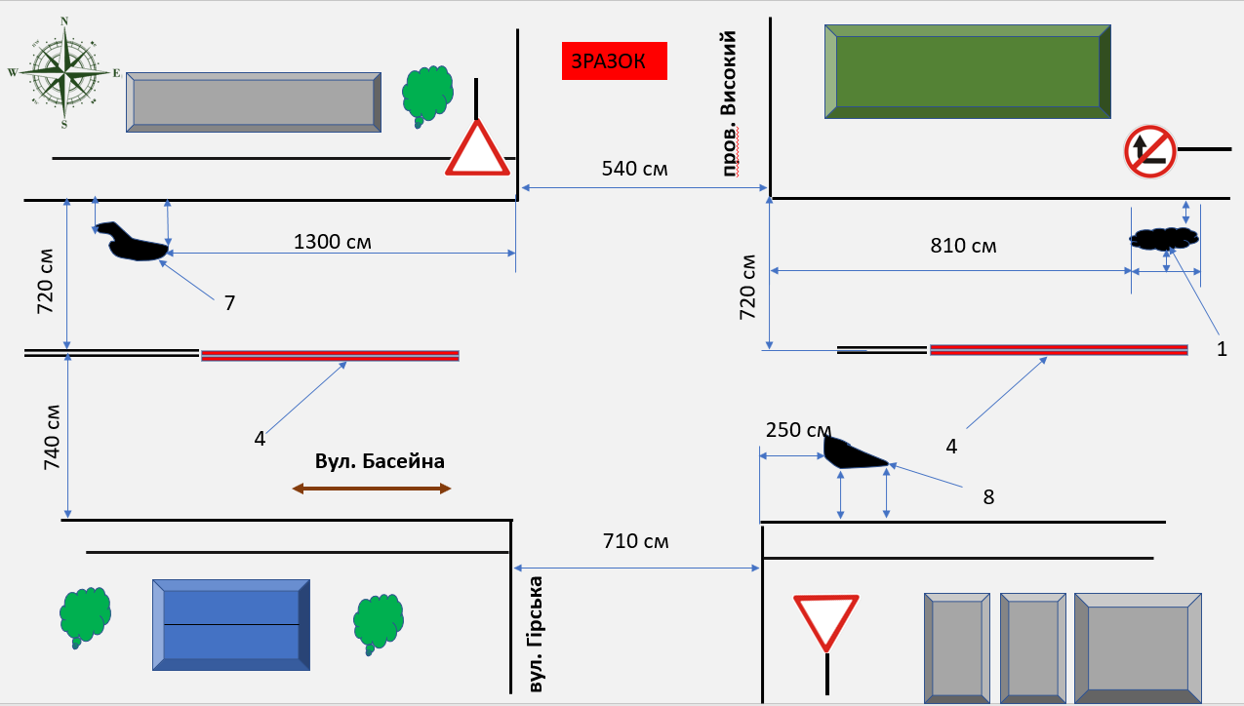

- Додатком до схеми, на окремому аркуші описати всі виявлені недоліки (висновки), які можуть бути причиною скоєння ДТП на даному перехресті
- Виконану роботу надіслати викладачу на перевірку

6. Обробка результатів та оформлення звіту
Звіт з лабораторної роботи повинен містити:
- титульну сторінку;
- тему та мету роботи;
- короткі теоретичні відомості;
- вихідні дані;
- хід виконання роботи з розрахунками;
- таблиці та схеми (за потреби);
- обґрунтовані висновки;
- список використаних джерел.

7. Контрольні запитання
- Які основні характеристики дорожніх умов враховуються під час автотехнічної експертизи?
- Як стан дорожнього покриття впливає на коефіцієнт зчеплення?
- Що таке оглядовість і видимість дороги?
- Яким чином дорожні умови впливають на довжину гальмівного шляху?
- Чому правильне визначення дорожніх умов є важливим для встановлення причин ДТП?

8. Висновок
Виконання даної лабораторної роботи дозволяє студентам набути практичних навичок аналізу дорожніх умов та їх впливу на безпеку дорожнього руху, що є необхідною складовою підготовки фахівців з автотехнічної експертизи.

Таблиця 1.1 - Значення коефіцієнта зчеплення в залежності від стану і вигляду дорожнього покриття
